**Влияние алкоголя на центральную нервную систему**

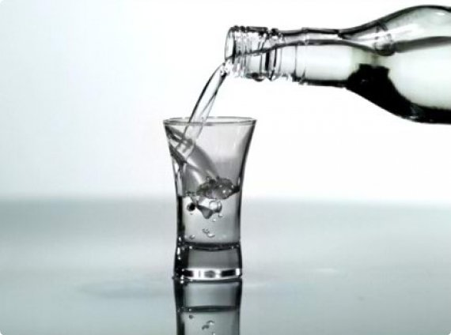

Употребление алкоголя приводит к опьянению. Алкогольное опьянение – это острое отравление алкоголем. Оно обусловлено гипоксией (кислородным голоданием) клеток коры головного мозга.

Вследствие гипоксии клеток коры головного мозга часть их гибнет. Данное явление нашло отражение в крылатом выражении: ***«после употребления алкоголя в мозге пьющих остаётся кладбище нейронов»***.

Помимо гипоксии клеток головного мозга, алкоголь угнетает активность нервных клеток, что вызывает ***заторможенность, замедление речи, нарушение умственной деятельности, снижение концентрации внимания***. Повышается вероятность травм и несчастных случаев. При употреблении больших доз алкоголя возникает кома и наступает смерть от нарушения дыхательной функции вследствие её прямого подавления.

По оценкам учёных, у 85% пьющих, так сказать, «умеренно» и 95% алкоголиков отмечается уменьшение объёмов головного мозга. Уже после четырёх лет употребления алкоголя имеет место «сморщенный мозг» из-за гибели миллиардов нервных клеток. Параллельно снижаются умственные способности. Умственные процессы сужаются, теряется свежесть и оригинальность мысли. Исчезает творчество, поиск нового. Затрудняются процессы переработки текущей информации, нарушается нормальное пополнение жизненного опыта, ослабевает способность совершенствовать профессиональные навыки. Снижается работоспособность, уменьшается желание работать. Пьющие становятся неспособными к систематическому труду. Портится характер, падает нравственность.

Обнаружено, что умственные способности и память ухудшаются под влиянием даже самых малых доз алкоголя. Нарушается координация движений, притупляется бдительность, сообразительность. Всего 25 граммов водки ухудшают запоминание на 60–70%.

**Влияние алкоголя на развитие сердечнососудистых заболеваний**

Специалисты рассматривают алкоголь как один из ведущих факторов риска заболеваемости и смертности от сердечнососудистых и других хронических неинфекционных заболеваний.



Уже давно известно и доказано - употребление алкоголя вызывает патологические изменения в сердце. Влияние алкоголя на сердце - однозначно пагубно.

Хроническое злоупотребление алкоголем является причиной кардиомиопатии. Алкогольная кардиомиопатия чаще встречается у мужчин. Симптомы заболевания обычно проявляются при злоупотреблении алкоголем на протяжении более 10 лет. Распространенным первичным клиническим признаком является одышка, часто совпадающая с симптомами сердечной недостаточности.

Сердечная недостаточность приводит к застою крови в легких, сердечной аритмии, системному отеку, анорексии и чувству дискомфорта в животе.

Влияние алкоголя на сердце повышает системное артериальное давление независимо от возраста, массы тела, расы пациента и от того, курит он или нет.

Даже прием 1-2 рюмок алкоголя в день может повышать кровяное давление, особенно у пьющих с уже имеющейся гипертензией.

Вероятность развития инфаркта миокарда у алкоголиков выше, несмотря на нормальные или минимально суженные коронарные артерии.

Когда алкоголь с кровью попадает в сердце - он разрушает клетки вашей сердечной мышцы. Появляются микрорубцы, мышца теряет свою эластичность, работает на пределе возможностей и захлебывается кровью не успевая проталкивать её. Сердце покрывается жировой тканью, поэтому у пьющего человека оно всегда увеличено. В артериях и капиллярах образуются тромбы, которые перекрывают доступ кислорода и питательных веществ к части сердечной мышцы, ткани сердца отмирают - это называется инфаркт...

**Влияние алкоголя на желудок и поджелудочную железу.**

Первыми страдают от употребления алкоголя именно органы пищеварения – пищевод, желудок и поджелудочная железа. Это воздействие заключается в ожогах и гибели тканей, атрофии желез, выделяющих желудочный сок, омертвению клеток, вырабатывающих естественный инсулин. Как следствие этого – нарушается процесс всасывания питательных веществ, слабое выделение пищеварительных ферментов, застой пищи в желудке.



Получается, что влияние алкоголя на желудок выражается резкими болями в животе, гастритом, панкреатитом, сахарным диабетом, язвой, а то и раком желудка.

**Влияние алкоголя на печень.**

Влияние алкоголя на печень, пожалуй, самое серьезное. Именно там происходит окисление этилового спирта до состояния опасного и высокотоксичного ацетальдегида. Да и расщепление самого ацетальдегида тоже крайне пагубно оказывается на состоянии печени.

Под воздействием алкоголя разрушаются клетки печени, возникают рубцы из мертвой ткани. Эти участки не могут в полном объеме выполнять свои функции. Это приводит к нарушению обмена веществ.

Но самое известное заболевание, вызванное потреблением алкоголя – это цирроз печени. Под воздействием спирта и продуктов его распада печень уменьшается в размерах и как бы сморщивается. Это приводит к сдавливанию кровеносных сосудов. Давление повышается, и кровь застаивается в клетках печени. Как следствие, сосуды не выдерживают и лопаются. Возникает кровотечение. Чаще всего в таких случаях медики фиксируют факт смерти пациента.

**Влияние алкоголя**

**на повседневную жизнь.**



Было бы неправильно думать, что алкоголизм — это когда человек просто пьет. **Алкоголизм** — это, прежде всего, зависимость, а значит, алкоголь для алкоголика ценность большая, нежели жизнь и качество жизни других людей, даже если ему эти люди небезразличны.

Придется выбирать — он пожертвует и вашими чувствами, и вашими материальными средствами, все это он принесет в жертву своему болезненному влечению.

Кроме того, алкоголизм зачастую протекает с множеством самых разнообразных дополнительных симптомов. Например, с патологическим опьянением, во время которого, как говорят люди, этого алкоголика хорошо знающие, он становится не похож сам на себя, его словно бы подменяют. Агрессивность, злоба, желание непременно куда-то идти, выяснять отношения. Вынести все это, конечно, непросто. От человека, находящегося в состоянии патологического опьянения, можно услышать такие вещи, что потом одно воспоминание о подобных «полетах мысли» милого-любимого родственника способно повергнуть его близких в настоящую депрессию.

Алкоголик, конечно, жизнь окружающим не скрашивает, но что он делает со своей — это вообще катастрофа.

Во-первых, алкоголики в 2 раза чаще обычных людей болеют и раньше других умирают (это статистика!).

Во-вторых, жизнь их бедна, как церковная мышь, поскольку все интересы алкоголика сводятся к спиртному, он говорит и шутит только на эту совсем несмешную тему.

В-третьих, алкоголику труднее работать, а все, что он зарабатывает, вылетает в трубу — это в-четвертых.

В-пятых, личная жизнь алкоголиков — это сплошные семейные дрязги.

В-шестых, рассчитывать на своих детей алкоголикам не приходится, равно как и на самих себя — это в-седьмых. Но, как говорится, на семь бед — один ответ: **завязывать надо!**